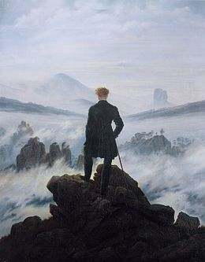

Voyageur contemplant une mer sans nuages, de Caspar David Friedrich
Au premier plan, un homme est debout sur un rocher en hauteur, le dos tourné au spectateur. Il porte une redingote vert sombre et tient un bâton de marche dans sa main droite. Sa chevelure flotte dans le vent, il contemple un paysage brumeux. Dans un plan intermédiaire apparaissent devant lui des crêtes montagneuses qui peuvent être comme celle sur laquelle il se trouve. Dans les volutes du brouillard, on discerne des arbres. Au loin, des montagnes floues s'élèvent à la gauche. Le brouillard à l'arrière-plan s'étend au point de rendre indistincts l'horizon et le ciel nuageux.
Le paysage représenté s'inspire du massif montagneux Elbsandsteingebirge avec à l'arrière-plan à droite le Zirkelstein (de) ; la montagne à l'arrière-plan gauche peut être le Mont Rosenberg (de) ou le Mont Kaltenberg (de).

